TP EXCEL : Répartition des ventes

Compétences :

Savoir construire un tableau et le formater
Savoir utiliser des formules de calculs simples
Savoir utiliser les cellules relatives et absolues
Savoir filtrer et trier des données d’un tableau
Savoir créer un graphique
Savoir figer des volets

Durée :

1h00

Travail à faire

- Ouvrir le fichier « 1.Les-bases-essentielles-a-connaitre_evaluation » qui se trouve dans votre OneDrive
- Construire le tableau et saisir les données du tableau de l’annexe 1 dans la feuille « Représentants »
- La largeur des colonnes A à F est de 20
- La hauteur des lignes 4 à 15 est de 25.
- Formater les cellules contenant des chiffres en format monétaire ou pourcentage.
- Saisir toutes les formules de calcul
- La colonne « Trimestre » correspond au total de Janvier, Février et mars
- La colonne « Répartition » correspond au trimestre de la ligne divisée par le total de tous les CA, utilisation des valeurs absolues
- Personnaliser le document (couleur, police et taille)
- Les données seront centrées verticalement
- Filtrer les données du tableau
- Faire un tri par ordre décroissant des CA trimestriels
- Insérer un graphique comme dans l’annexe 2
- Le graphique sera inséré à partir de la ligne 17
- La largeur du graphique sera celle du tableau (colonnes A à F)
- Effectuer la mise en page du document
- Orientation : Portrait
- Marge du haut 1, Marges du bas, de droite et de gauche 0, Centrer horizontalement
- Se positionner sur la feuille « Salariés »
- Figer les volets pour que la ligne de titres ainsi que les colonnes N° de dossier, nom et prénom soient toujours visibles
Annexe 1

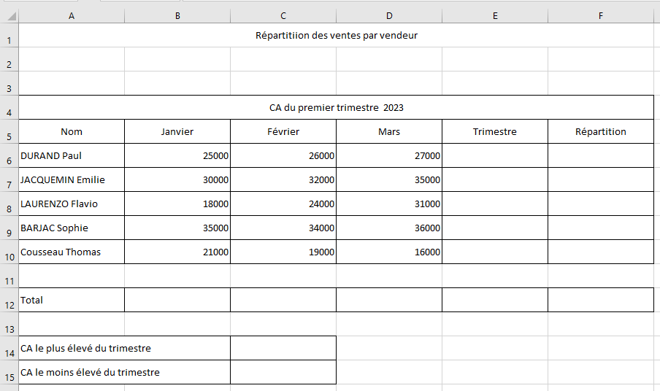

Annexe 2

